平成28年産米 <会津エコ米コシヒカリ>

おいしいお米を
お届けいたします！

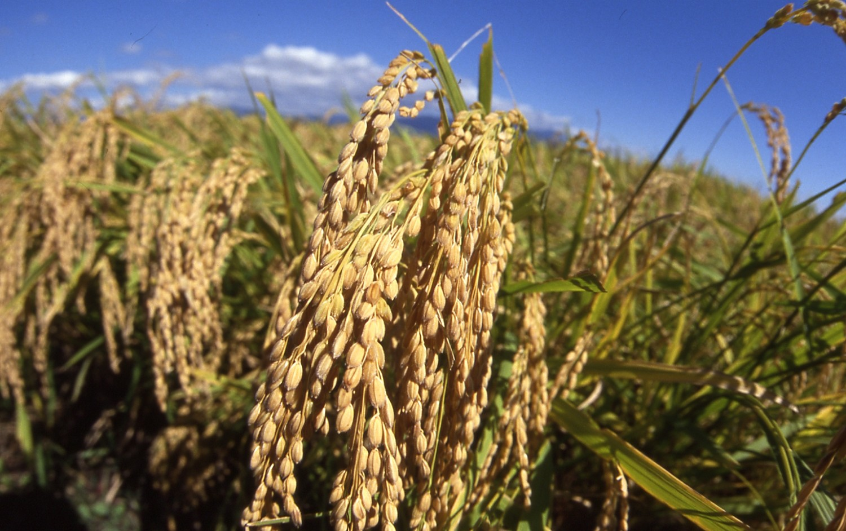
呉服のなまい様のご紹介
により、会津の豊かな自然
の中で育まれた、おいしい
お米(会津エコ米コシヒカリ)
をお届けしております。
今年もおいしいお米を
お召し上がりいただきたく、ご注文のご案内をさせていただきます。

１．米づくりに適した四季の気候と豊かな自然の中で、手間をかけ大切に育てたお米です。
２．農薬や化学肥料を極力抑え有機肥料で育成した、食味が良く身体はもちろん環境にもやさしいお米です。
３．全量･全袋で放射性物質の検査を実施した、安全･安心な
お米です。

◎会津エコ米コシヒカリのご注文は
- 申込書にご記入いただき、FAX又は郵送にて
お願いいたします。
② 年間を通してのご注文も承ります (毎月初めに
発送いたします)。
- 代金は商品に同封する「ゆうちょ銀行(郵便局)」
の払込取扱票によりお支払いください。

◎価格は次のとおりです
 | 金額 | 送料 | 合計
5㎏ 白米 | 2,000 | 700 | 2,700
10㎏ 白米  (玄米) | 3,800  (3,400) | 800 | 4,600  (4,200)
20㎏ 白米 | 7,300 | 1,000 | 8,300
30㎏ 白米  (玄米) | 10,800  (9,700) | 1,200 | 12,000  (10,900)

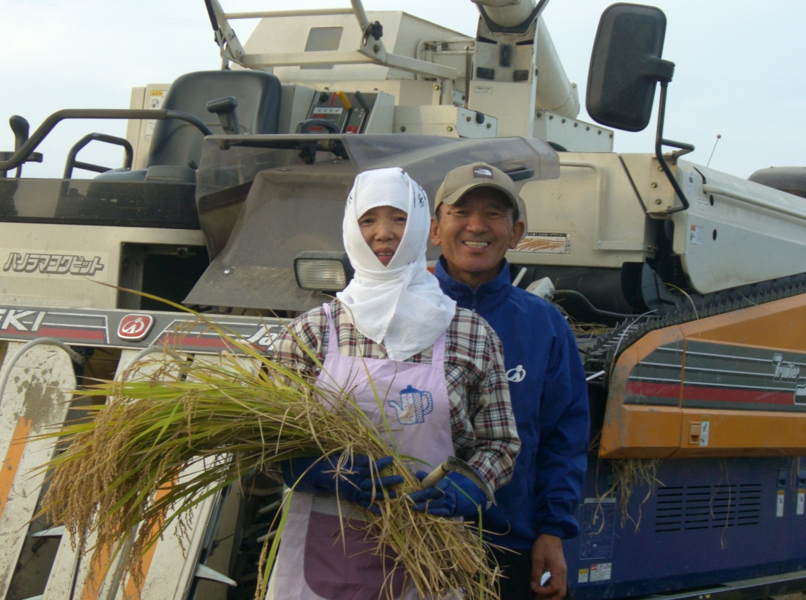
◎ご注文＆お問い合わせ
蓮 沼 孝 義（はすぬまたかよし）
〒969-6521
福島県河沼郡会津坂下町
大字金上字西村227
TEL/FAX 0242-83-0861

